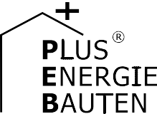Kategorie B PlusEnergieBauten PlusEnergieBau®-Diplom 2016
Das Doppelfamilienhaus (DFH) in Wil/SG ist ein weiterer PlusEnergieBau (PEB) des Architektur- büros Fent. Dank der Minergie-P-Dämmung ist der Energieverbrauch mit 9’700 kWh/a niedrig. Eine technische Neuheit ist die 7.7 kW starke Fassadenanlage, die zusammen mit der PV-Dach- anlage 12’400 kWh/a erzeugt und zur 128%-Eigenenergieversorgung des DFH beiträgt. Die elektrische und thermische Energie der multifunktionalen Fassade versorgten die Haustechnik und den Gesamtenergiebedarf. Die bifacialen Solarzellen und die Wärmeenergie der Fassade dienen zur Optimierung der konventionellen haustechnischen Geräte und Anlagen. Dadurch re- sultiert eine verbesserte Solarenergienutzung für einen kostengünstigeren Beitrag zur Lösung der Klimaprobleme.

128%-PEB-Doppelfamilienhaus Fent, 9500 Wil/SG

Das Architekturbüro Fent erstellte im März 2016 das Minergie-P-Doppelfamilienhaus (DFH) an der Hofbergstrasse in Wil. Es ist in vielerlei Hinsicht speziell: Eine 7.7 kW star- ke, allseitig integrierte PV-Fassadenanlage nutzt sowohl die direkte Sonneneinstrah- lung auf der Vorderseite als auch das reflek- tierte Sonnenlicht von der Fassade für die Stromproduktion. Dadurch verfügt der Ar- chitekt über grössere gestalterische Freihei- ten.
Die 7-kW starke PV-Dach- und die 7.7 kW-Fassadenanlage erzeugen gesamthaft 12’400 kWh/a. Bis jetzt sind erst knapp 40 m2 der 150 m2 grossen Dachfläche mit PV- Paneelen ausgestattet. Die ganzflächige In- tegration erfolgt in der nächsten Phase.
Zusätzlich zur elektrischen Stromgewin- nung generiert die multifunktionale Fassa- denanlage auch thermische Energie, indem
die erwärmte Luft zwischen PV-Anlage und Fassade abgesogen wird. Diese solar er- wärmte Luft wird anschliessend in den Kel- ler geführt und treibt die Wärmepumpe zur Warmwasseraufbereitung an.
Der PEB verfügt über eine Wärmerückge- winnunganlage in der Dusche, mit der sich jährlich 200 kWh Wärme zurückgewinnen lassen. Dadurch werden trotz schlanker Wär- medämmung Minergie-P-Werte erreicht. Ent- sprechend tief ist der Gesamtenergiebedarf von 9’700 kWh/a.
Mit einer Eigenenergieversorgung von 128% erreicht das innovative DFH den PEB- Standard und erhält dafür das Plus- Ener- gieBau-Diplom 2016.
Technische Daten

Wärmedämmung (thermoaktive Fassade)
Wand: 12 cm U-Wert:0.06-0.08 W/m2K
Dach: 30 cm U-Wert: 0.11 W/m2K
Boden: 14 cm U-Wert: 0.13 W/m2K Fenster: dreifach U-Wert: 0.70 W/m2K
Energiebedarf nach Min-P
EBF: 304 m2 kWh/m2a % kWh/a
Wärmebedarf: 15.0 47 4’560
Elektrizität: 17.0 53 5’168
GesamtEB: 32.0 100 9’728
Energieversorgung
Eigen-EV: m2 kWp kWh/m2a % kWh/a PV Dach: 39.5 7.0 177.2 72 6’998
PV Fass.: 73 7.7 74.6 56 5’449
Dachfläche: 150 7.0 46.7 72 6’998
Eigenenergieversorgung: 128 12’447
Energiebilanz (Endenergie) % kWh/a

Eigenenergieversorgung:  Gesamtenergiebedarf: | 128  100 | 12’447  9’728
Solarstromüberschuss: | 28 | 2’719
Bestätigt von Technische Betriebe Wil am 12.08.2016, Marco De Bortoli, Tel. 071 913 00 00
- Das Haus ist noch unbewohnt, daher wurden die Minergie-P-Zahlen gemäss Zertifizierung angenommen.
- 2016 gilt laut Meteotest als «nasses Jahr» (J. Remund, 12.07.2016) mit bloss 94% Solareinstrahlung, die hier berücksichtigt wird

Beteiligte Personen

Standort:
Hofberg 8, Hofbergstrasse 35, 9500 Wil
Architektur:
Fent solare Architektur, Hofbergstrasse 21, 9500 Wil
Weitere Projektbeteiligte:
AxSun, D-88471 Laupheim-Baustetten
Lucido solar AG, Hofbergstrasse 21, 9500 Wil Solarinvert GmbH, D-71691 Freiberg am Neckar MBR Solar AG, Frauenfelderstrasse 12, 9545 Wängi Wenger Fenster AG, Chrümigstr. 32, 3752 Wimmis Bissegger AG, 9500 Wil
Trivent AG, Gruabastrasse 10, 9497 Triesenberg
Weider GmbH, Schüllenstrasse 8, 9442 Berneck

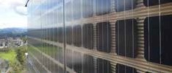

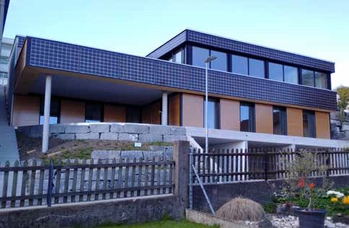1
- Gesamtansicht des DFH Hofberg mit der neuartigen, fassadenintegrierten hybriden
PV-Anlage mit Bifacialzellen. Sie erzeugt 5’400 kWh Solarstrom pro Jahr.
2
- Die Fassadenanlage ist allseitig gut integriert. Durch die gleichzeitige Nutzung thermischer und PV-Energie wird eine Eigenenergieversor- gung von 128% erreicht.

Schweizer Solarpreis 2016 | Prix Solaire Suisse 2016 | 67

